

Manuale dell’utente
305P MkIII · 306P MkIII · 308P MkIII · 310S MkIII

Registrazione del prodotto
Grazie per aver acquistato i monitor da studio JBL 3 Series MkIII.
Per ricevere informazioni importanti non appena disponibili, dedicate qualche istante alla registrazione dei diffusori 3 Series MkIII all’indirizzo www.jblpro.com/registration.
Il presente manuale riguarda tutti e quattro i modelli della famiglia 3 Series MkIII: i monitor da studio amplificati 305P MkIII, 306P MkIII e 308P MkIII e il subwoofer da studio amplificato 310S MkIII. Quando una procedura o una specifica varia in base al modello, il modello interessato viene indicato.

Indice
Sezione 1: Importanti istruzioni di sicurezza 5
Informazioni sulla conformità EMC FCC e canadese 6
Informazioni sulla conformità UE 6
Sezione 2: Introduzione 8
Progettazione JBL Linear Spatial Reference (LSR) 8
Guida d’onda Image Control brevettata 8
Caratteristiche di 305P, 306P e 308P MkIII 8
Caratteristiche del subwoofer da studio amplificato 310S MkIII 9
Affidabilità JBL Professional 9
Sezione 3: Novità della generazione MkIII 10
Nuova piattaforma acustica 10
Porta Slipstream™ anteriore 10
Ottimizzazione dell’ambiente tramite DSP 10
Ingresso combo Neutrik® 10
Sistema di montaggio integrato 10
Opzioni di crossover del subwoofer 10
Disattivazione del LED anteriore e dello standby ErP 10
Sezione 4: Configurazione del sistema 11
Ogni confezione 3 Series MkIII contiene i seguenti elementi: 11
Disimballaggio 11
Posizionamento 11
Montaggio dei monitor 13
Collegamenti audio 14
Collegamenti del subwoofer da studio amplificato 310S MkIII 14
Collegamenti di alimentazione 15
Avvio della riproduzione 15
Sezione 5: Monitor da studio amplificati 305P, 306P e 308P MkIII 16
Caratteristiche 16
Pannello dei collegamenti 16
Collegamenti audio 17
Sezione 6: Ottimizzazione dell’ambiente tramite DSP 18
Funzionamento dei controlli 18
Configurazione del monitor 18
Distanza dalla parete 18
Regolazione delle basse frequenze 18
Regolazione delle alte frequenze 18
Impostazioni predefinite di fabbrica 19
Impostazioni iniziali consigliate 20
Sezione 7: Subwoofer da studio amplificato 310S MkIII 21
Caratteristiche 21
Pannello dei collegamenti 21
Collegamenti audio 22
Regolazione del livello del subwoofer 23
Posizionamento e regolazione della polarità 23
Impostazioni del crossover e gestione dei bassi 23
Applicazioni surround, immersive e LFE 23
Sezione 8: Collegamenti del sistema 25
Sistemi a due canali 25
Sistemi 2.1 25
Sistemi surround e immersivi 26
Sezione 9: LED anteriore e modalità standby ErP 27
Informazioni sullo standby ErP 27
Informazioni sul LED anteriore 27
Modifica delle impostazioni 27
Verifica del risultato 28
Sezione 10: Risoluzione dei problemi 29
Sezione 11: Specifiche 30
Sezione 12: Informazioni di contatto per l’assistenza JBL 32
Sezione 13: Informazioni sulla garanzia del prodotto 33
Chi è tutelato da questa garanzia? 33
Che cosa copre la garanzia JBL? 33
Chi sostiene i costi? 33
Come ottenere il servizio in garanzia 33
Limitazione delle garanzie implicite 33
Esclusione di determinati danni 33

IMPORTANTI ISTRUZIONI DI SICUREZZA

- LEGGERE, CONSERVARE e SEGUIRE tutte le istruzioni. OSSERVARE tutte le avvertenze.
- NON utilizzare questo apparecchio vicino all’acqua.
- PULIRE ESCLUSIVAMENTE con un panno asciutto.
- NON esporre l’apparecchio a gocciolamenti o spruzzi e assicurarsi che non vi vengano appoggiati oggetti contenenti liquidi, ad esempio vasi.
- NON esporre l’apparecchio alla pioggia o all’umidità.
- NON installare vicino a fonti di calore, quali radiatori, bocchette di riscaldamento, stufe o altri apparecchi che generano calore.
- PROTEGGERE il cavo di alimentazione dal calpestamento e dallo schiacciamento, in particolare in corrispondenza delle spine, delle prese e del punto di uscita dall’apparecchio.

- UTILIZZARE ESCLUSIVAMENTE accessori specificati dal produttore.
- ATTENZIONE: utilizzare esclusivamente con carrelli, supporti, treppiedi, staffe o tavoli specificati dal produttore o venduti con l’apparecchio. Se si utilizza un carrello, prestare attenzione durante lo spostamento del gruppo carrello/apparecchio per evitare lesioni causate dal ribaltamento. L’uso con altre apparecchiature o carrelli può causare instabilità e conseguenti lesioni.
- SCOLLEGARE l’apparecchio durante i temporali o quando non viene utilizzato per lunghi periodi.
- AFFIDARE tutti gli interventi di assistenza a personale qualificato. L’assistenza è necessaria quando l’apparecchio è stato danneggiato in qualsiasi modo, ad esempio se il cavo o la spina di alimentazione sono danneggiati, se è stato versato del liquido o sono caduti oggetti al suo interno, se l’apparecchio è stato esposto a pioggia o umidità, non funziona normalmente o è caduto.
- Per scollegare completamente l’apparecchio dalla rete CA, estrarre la spina del cavo di alimentazione dalla presa CA.
- NON sovraccaricare le prese a muro o le prolunghe oltre la capacità nominale, poiché ciò può provocare scosse elettriche o incendi.
- Durante l’installazione, l’alimentazione, l’uso o la manutenzione del prodotto, rispettare tutte le leggi, i codici e le normative locali applicabili.
- Installare e utilizzare esclusivamente secondo le istruzioni; in caso contrario si potrebbe creare un pericolo per la sicurezza.

PRESTARE ATTENZIONE A QUESTI SIMBOLI:

Il punto esclamativo all’interno di un triangolo equilatero avverte l’utente della presenza di importanti istruzioni per l’uso e la manutenzione (assistenza) nella documentazione fornita con il prodotto.

Il simbolo del fulmine con punta a freccia all’interno di un triangolo equilatero avverte l’utente della presenza, all’interno del prodotto, di una «tensione pericolosa» non isolata che può essere di intensità sufficiente a costituire un rischio di scossa elettrica.

Leggere il manuale prima dell’uso.

Pressione sonora elevata. Rischio di danni all’udito. Non ascoltare a livelli di volume elevati per lunghi
periodi.

AVVERTENZA: L’installazione deve essere eseguita esclusivamente da persone addestrate o qualificate.
AVVERTENZA: Non collocare sul prodotto fonti di fiamme libere, ad esempio candele accese.
AVVERTENZA: Per ridurre il rischio di incendio o scossa elettrica, se il prodotto è dotato di un cavo di alimentazione rimovibile, utilizzare esclusivamente il tipo fornito o quello specificato dal produttore o dal distributore locale.
AVVERTENZA: L’apparecchiatura deve essere collegata a una presa di RETE dotata di messa a terra di protezione.
ATTENZIONE: Per ridurre il rischio di scossa elettrica, è necessario mantenere la messa a terra del contatto centrale della spina.
AVVERTENZA: Questo prodotto è progettato per funzionare ESCLUSIVAMENTE con tensioni conformi ai codici edilizi ed
elettrici locali indicati sul pannello posteriore oppure con l’alimentatore consigliato o incluso con il prodotto. Il funzionamento a tensioni diverse da quelle indicate può causare danni irreversibili al prodotto e invalidarne la garanzia. Si sconsiglia l’uso di adattatori per spine CA, poiché potrebbero consentire il collegamento del prodotto a tensioni per le quali non è stato progettato. In caso di dubbi sulla corretta tensione di esercizio, contattare il distributore e/o il rivenditore locale.


AVVERTENZA: Non aprire! Rischio di scossa elettrica. Le tensioni presenti nell’apparecchiatura sono pericolose per la vita. All’interno non sono presenti parti riparabili dall’utente. Affidare tutti gli interventi di assistenza a personale qualificato.
Collocare l’apparecchiatura vicino a una presa di alimentazione principale e assicurarsi che l’interruttore di sezionamento sia facilmente accessibile.
INFORMAZIONI SULLA CONFORMITÀ EMC FCC E CANADESE:
Questo dispositivo è conforme alla Parte 15 delle norme FCC. Il funzionamento è soggetto alle due condizioni seguenti:
- Il dispositivo non deve causare interferenze dannose e (2) deve accettare qualsiasi interferenza ricevuta, comprese quelle che possono causare un funzionamento indesiderato.
CAN ICES (B) / NMB (B)
DICHIARAZIONE DI CONFORMITÀ DEL FORNITORE FCC (SDoC):
HARMAN Professional, Inc. dichiara che questa apparecchiatura è conforme alla Parte 15, Sottoparte B, delle norme FCC.
NOTA: questa apparecchiatura è stata collaudata ed è risultata conforme ai limiti previsti per un dispositivo digitale di Classe B, ai sensi della Parte 15 delle norme FCC. Tali limiti sono concepiti per fornire una ragionevole protezione contro le interferenze dannose in installazioni residenziali. Questa apparecchiatura genera, utilizza e può irradiare energia a radiofrequenza e, se non installata e utilizzata in conformità alle istruzioni, può causare interferenze dannose alle comunicazioni radio. Tuttavia, non è possibile garantire che non si verifichino interferenze in una particolare installazione. Se l’apparecchiatura causa interferenze dannose alla ricezione radiofonica o televisiva, verificabili spegnendo e riaccendendo l’apparecchiatura, si consiglia all’utente di tentare di correggerle adottando una o più delle seguenti misure:
- Riorientare o riposizionare l’antenna ricevente.
- Aumentare la distanza tra l’apparecchiatura e il ricevitore.
- Collegare l’apparecchiatura a una presa appartenente a un circuito diverso da quello a cui è collegato il ricevitore.
- Consultare il rivenditore o un tecnico radio/TV esperto.
Approvato in base alle disposizioni di verifica della Parte 15 FCC come dispositivo digitale di Classe B.
ATTENZIONE: Modifiche o alterazioni non espressamente approvate dal produttore possono invalidare l’autorizzazione dell’utente a utilizzare il dispositivo.
INFORMAZIONI SULLA CONFORMITÀ UE:
ErP (progettazione ecocompatibile):
Il consumo energetico in
- modalità spenta è: 0 W
- modalità standby è: 0.4 W.
Il prodotto passa automaticamente alla modalità standby quando non svolge una funzione principale per oltre 18 minuti.
AVVISO RAEE:

Questo prodotto non deve essere smaltito come rifiuto indifferenziato. Utilizzare i sistemi di raccolta designati o restituirlo al fornitore per il riciclaggio. Il simbolo del contenitore su ruote barrato indica che è necessaria la raccolta differenziata.

Per domande sull’installazione o l’uso del prodotto, contattare Harman Professional, Inc.
Assistenza tecnica:
Per l’assistenza tecnica in Nord America, contattare: HProTechSupportUSA@harman.com Telefono:
(844) 776-4899
Per l’assistenza tecnica al di fuori del Nord America, contattare il distributore locale.

HARMAN Professional, Inc.
8500 Balboa Blvd., Northridge, CA 91325, USA
UE: HARMAN Professional Denmark ApS
Olof Palmes Allé 44, 8200 Aarhus N, Danimarca
Regno Unito: HARMAN Professional Solutions
2 Westside, London Road, Apsley, Hemel Hempstead, HP3 9TD, Regno Unito



Sezione 2: Introduzione
Congratulazioni per l’acquisto dei monitor da studio JBL Professional 3 Series MkIII. La 3 Series MkIII soddisfa gli elevati standard JBL di precisione e affidabilità nel tempo per applicazioni professionali impegnative. Tutti i modelli 3 Series MkIII integrano tecnologie di trasduttori, guida d’onda ed elaborazione digitale del segnale JBL Professional per offrire una risposta in frequenza accurata, un’eccezionale estensione alle basse frequenze e un’elevata capacità SPL. Il design JBL garantisce maggiore precisione nella posizione di mixaggio in spazi di lavoro e ambienti di produzione con caratteristiche acustiche diverse.

GUIDA D’ONDA IMAGE CONTROL BREVETTATA
La guida d’onda Image Control brevettata di JBL offre ai monitor da studio amplificati 3 Series MkIII un’immagine sonora straordinaria, un palcoscenico ampio e un solido «centro fantasma». Anche in un mix denso si percepiscono i dettagli più sottili. Inoltre, la guida d’onda Image Control assicura un’ampia area di ascolto ottimale con copertura uniforme di 120° x 90°, pertanto non è necessario sedersi direttamente davanti ai diffusori per ascoltare un suono preciso, naturale e aperto.

CARATTERISTICHE DI 305P, 306P E 308P MkIII
I modelli 3 Series MkIII includono numerose funzioni per soddisfare le esigenze delle applicazioni di produzione audio più impegnative:
- I trasduttori a bassa frequenza di nuova progettazione offrono maggiore uscita, minore distorsione e un’estensione controllata dei bassi fino a 45 Hz sul 305P MkIII, 43 Hz sul 306P MkIII e 41 Hz sul 308P MkIII (-10 dB).
- I nuovi trasduttori ad alta frequenza a cupola morbida da 25 mm (1 in) ad alte prestazioni offrono dettagli accurati sulle medio-alte, transienti più rapidi e una risposta uniforme estesa fino a 38 kHz sul 305P MkIII, 38 kHz sul 306P MkIII e 40 kHz sul 308P MkIII (-10 dB).
- La porta a bassa frequenza Slipstream™ brevettata di JBL, ora orientata anteriormente, opera insieme al woofer per produrre bassi profondi a qualsiasi livello di riproduzione. La forma a doppia svasatura della porta è progettata con precisione per ottenere una maggiore estensione alle basse frequenze e ridurre le turbolenze. La collocazione anteriore riduce sensibilmente le interferenze di confine quando i monitor sono posizionati su una scrivania, su uno scaffale o vicino a una parete.
- Il design biamplificato, con amplificatori di potenza separati per i trasduttori a bassa e alta frequenza, utilizza efficienti amplificatori di potenza integrati in classe D ad alta uscita per fornire un SPL (livello di pressione sonora) elevato con un rumore proprio estremamente basso. Il 305P MkIII eroga 86 W totali (43 W LF + 43 W HF); il 306P MkIII e il 308P MkIII erogano ciascuno 110 W totali (55 W LF + 55 W HF).
- EQ correttivo con 81 combinazioni configurabili di regolazione dell’ambiente, impostate mediante quattro controlli DSP a pulsante sul pannello posteriore: MONITOR SETUP, WALL DISTANCE, LF ADJUST e HF ADJUST. Le impostazioni vengono conservate in memoria dopo lo spegnimento e la riaccensione. Vedere la sezione 6, «Ottimizzazione dell’ambiente tramite DSP».
- Un singolo connettore di ingresso combo Neutrik® accetta collegamenti XLR bilanciati, TRS da 6.35 mm (¼-inch) bilanciati e TS da 6.35 mm (¼-inch) sbilanciati.
- Un selettore INPUT SENSITIVITY +4dBu / -10dBV consente il collegamento di apparecchiature consumer o professionali ad alto livello di uscita senza rischio di sovraccarico dell’ingresso.
- Un attenuatore VOLUME a scatti consente una regolazione precisa del livello per un’ampia gamma di sorgenti di segnale.
- I punti di montaggio M4 — quattro sul pannello superiore e quattro su quello inferiore, con disposizione 75 x 75 mm — consentono installazioni elevate, invertite, a parete e a soffitto per la produzione audio immersiva e spaziale.
- Possibilità di disattivare il LED anteriore e lo standby ErP per regie oscurate, ambienti di produzione video e installazioni che richiedono che i monitor rimangano accesi. Vedere la sezione 9.

CARATTERISTICHE DEL SUBWOOFER DA STUDIO AMPLIFICATO 310S MkIII
Con una risposta estesa alle basse frequenze fino alla regione dei 26 Hz, il 310S MkIII è il complemento ideale per i monitor da studio 3 Series MkIII. Le sue caratteristiche includono:
- Un trasduttore a bassa frequenza da 250 mm (10 in), di nuova progettazione, a lunga escursione e rivolto verso il basso, con sistema magnetico avanzato per maggiore uscita, minore distorsione e maggiore estensione.
- Un amplificatore di potenza in classe D da 300 watt con abbondante uscita e riserva dinamica per gli stili di produzione più impegnativi.
- La porta a bassa frequenza Slipstream™ brevettata, progettata per operare insieme al woofer del 310S MkIII e garantire una risposta dei bassi accurata a tutti i livelli di riproduzione.
- Un controllo VOLUME a scatti che semplifica il bilanciamento del 310S MkIII con il sistema di monitor da studio.
- Connettori di ingresso combo Neutrik® sinistro e destro che accettano collegamenti XLR bilanciati e collegamenti da 6.35 mm (¼-inch) bilanciati o sbilanciati.
- Connettori di uscita XLR sinistro e destro per aggiungere il 310S MkIII a qualsiasi sistema di monitor da studio ed estenderne la risposta alle basse frequenze.
- Un selettore INPUT SENSITIVITY +4dBu / -10dBV per collegare apparecchiature consumer o professionali ad alto livello di uscita senza rischio di sovraccarico dell’ingresso.
- Quattro impostazioni CROSSOVER selezionabili dall’utente — 80 Hz, 100 Hz, 120 Hz ed External — tramite un unico pulsante.
- POLARITY selezionabile a 0° / 180° per ottimizzare l’integrazione del subwoofer con i monitor principali.
- Un circuito limitatore di protezione consente al subwoofer di funzionare continuamente a piena uscita senza guasti.
- Possibilità di disattivare il LED anteriore e lo standby ErP, con lo stesso comportamento dei monitor 3 Series MkIII. Vedere la sezione 9.

AFFIDABILITÀ JBL PROFESSIONAL
Prima di essere approvato per la produzione, ogni modello 3 Series MkIII viene sottoposto al rigoroso test di potenza JBL di 100 ore, durante il quale il diffusore deve riprodurre continuamente alla massima uscita per 100 ore senza guasti. Questo impegnativo test garantisce anni di prestazioni affidabili per i diffusori 3 Series MkIII. Per ottenere il massimo dalla JBL 3 Series MkIII, leggere il presente manuale dell’utente e conservarlo per consultazioni future. Registrare inoltre i nuovi diffusori all’indirizzo www.jblpro.com/registration.

Sezione 3: Novità della generazione MkIII
La piattaforma 3 Series MkIII introduce miglioramenti acustici, elettronici e meccanici rispetto alla generazione MkII. Per chi conosce i monitor 3 Series MkII, il seguente riepilogo descrive le modifiche e il loro effetto sulla configurazione.

NUOVA PIATTAFORMA ACUSTICA
I trasduttori ad alta e bassa frequenza sono progettazioni completamente nuove. Il driver ad alta frequenza a cupola morbida riprogettato offre dettagli accurati sulle medio-alte e una risposta estesa oltre la banda udibile, migliorando la riproduzione dei transienti e degli indizi spaziali. Il driver a bassa frequenza riprogettato combina una sospensione migliorata con un sistema magnetico più grande per maggiore uscita, minore distorsione e maggiore estensione.
Insieme alla guida d’onda Image Control brevettata e alla porta Slipstream™ brevettata, la piattaforma acustica MkIII offre un SPL di picco superiore e un rumore proprio inferiore rispetto ai corrispondenti modelli MkII, mantenendo l’equilibrio timbrico neutro che consente ai mix di tradursi correttamente.

PORTA SLIPSTREAM™ ANTERIORE
La porta a bassa frequenza è stata spostata dal pannello posteriore al baffle anteriore. Questa modifica riduce sensibilmente le interferenze di confine che si verificano quando un monitor con porta posteriore viene collocato vicino a una parete o contro il fondo di una scrivania. Il risultato è una risposta dei bassi più uniforme e prevedibile negli spazi di lavoro reali, in particolare nelle installazioni su scrivania o scaffale con opzioni di posizionamento limitate.

OTTIMIZZAZIONE DELL’AMBIENTE TRAMITE DSP
Mentre i monitor MkII disponevano di due interruttori analogici (Boundary EQ e HF Trim), i monitor MkIII offrono quattro controlli DSP a pulsante: MONITOR SETUP, WALL DISTANCE, LF ADJUST e HF ADJUST. Insieme generano 81 combinazioni di regolazione dell’ambiente, consentendo di adattare il monitor alla modalità di supporto fisico, alla distanza dalla parete più vicina e alle preferenze timbriche. Le impostazioni vengono memorizzate in una memoria non volatile e conservate dopo lo spegnimento e la riaccensione. La sezione 6 descrive dettagliatamente questi controlli.

INGRESSO COMBO NEUTRIK®
I connettori di ingresso XLR e ¼-inch separati della generazione MkII vengono sostituiti su ogni monitor da un singolo connettore combo Neutrik che accetta spine XLR bilanciate, TRS ¼-inch bilanciate o TS ¼-inch sbilanciate. In questo modo non è più possibile collegare contemporaneamente due sorgenti allo stesso monitor.

SISTEMA DI MONTAGGIO INTEGRATO
I monitor MkIII includono otto punti di montaggio M4 — quattro sul pannello superiore e quattro su quello inferiore — disposti secondo uno schema 75 x 75 mm. Consentono di montare in sicurezza i monitor in posizione verticale, invertita o su staffe a parete, a soffitto e su supporto, per canali in altezza e altri formati di produzione audio immersiva e spaziale.

OPZIONI DI CROSSOVER DEL SUBWOOFER
Il 310S MkIII sostituisce l’impostazione XLF del subwoofer MkII con ulteriori frequenze di crossover selezionabili. Sono ora disponibili quattro impostazioni — 80 Hz, 100 Hz, 120 Hz ed External — per una gamma più ampia di dimensioni dei monitor principali e sistemi esterni di gestione dei bassi.

DISATTIVAZIONE DEL LED ANTERIORE E DELLO STANDBY ErP
Tutti i modelli MkIII consentono all’utente di disattivare il LED del pannello anteriore e la funzione automatica di standby ErP utilizzando combinazioni di pulsanti sul pannello posteriore da tenere premute durante l’accensione. Le procedure sono descritte nella sezione 9.

Sezione 4: Configurazione del sistema

OGNI CONFEZIONE 3 SERIES MkIII CONTIENE I SEGUENTI ELEMENTI:
- Un monitor da studio 3 Series MkIII o un subwoofer 3 Series MkIII
- Un cavo di alimentazione
- Guida rapida
- Quattro piedini in gomma autoadesivi (solo modelli 305P, 306P e 308P MkIII)

DISIMBALLAGGIO
Per estrarre un diffusore dall’imballaggio senza danneggiare il trasduttore ad alta frequenza, si consiglia la seguente procedura:
Modelli 305P, 306P e 308P MkIII:
1. Rimuovere l’eventuale cartone esterno di spedizione.
2. Collocare il cartone interno sul pavimento con la parte superiore rivolta verso l’alto.
3. Aprire la parte superiore della scatola.
4. Senza rimuovere il cappuccio protettivo interno, ruotare delicatamente il cartone finché l’estremità aperta poggia sul pavimento e il fondo del cartone è rivolto verso di sé.
5. Sollevare delicatamente il cartone e lasciare che il diffusore e il cappuccio protettivo scivolino fuori e rimangano sul pavimento.
6. Conservare i cartoni e seguire la procedura precedente in ordine inverso quando si desidera reimballare le unità per la spedizione.
Subwoofer 310S MkIII — Il subwoofer pesa 22.8 kg (50.3 lbs) nell’imballaggio di spedizione. Per disimballarlo non è necessario sollevarlo. Tuttavia, occorre ruotarlo nel cartone. Se non è possibile eseguire i passaggi seguenti senza assistenza, chiedere l’aiuto di un’altra persona.
1. Rimuovere l’eventuale cartone esterno di spedizione.
2. Collocare il cartone sul pavimento con il fondo rivolto verso l’alto.
3. Aprire le alette inferiori del cartone e rimuovere il materiale protettivo dalla parte inferiore del subwoofer. Aprire il sacchetto protettivo per esporre i quattro piedini del subwoofer.
4. Ruotare delicatamente il cartone in modo che il fondo sia rivolto verso il pavimento e i quattro piedini del subwoofer siano a contatto con il pavimento.
5. Sollevare delicatamente il cartone e lasciare che il subwoofer e i materiali protettivi scivolino fuori e rimangano sul pavimento.
6. Rimuovere i materiali protettivi e la documentazione dalla parte superiore del subwoofer. Conservare il cartone e seguire la procedura precedente in ordine inverso quando si desidera reimballare l’unità per la spedizione.

POSIZIONAMENTO
I monitor da studio 3 Series MkIII sono progettati per offrire un’immagine sonora eccezionale in qualsiasi ambiente. Per ottenere il massimo dai diffusori, seguire queste raccomandazioni:
- Individuare i quattro piedini autoadesivi forniti con i diffusori 305P, 306P e 308P MkIII. Posizionarli e applicarli sulla superficie inferiore del diffusore, vicino a ciascun angolo. I piedini proteggono la finitura del diffusore e riducono la trasmissione delle vibrazioni alla superficie di appoggio.
- Posizionare ogni monitor da studio 305P, 306P o 308P MkIII in verticale, con il tweeter in alto. L’orientamento verticale elimina gli sfasamenti e le cancellazioni acustiche di frequenza che possono verificarsi quando la distanza dal woofer all’orecchio è diversa da quella dal tweeter all’orecchio.
- Orientare i diffusori in modo che il trasduttore ad alta frequenza di ciascuno sia rivolto direttamente verso l’orecchio dell’ascoltatore. In una tipica configurazione stereo, ogni monitor si trova così a circa 30° rispetto all’asse centrale della posizione di ascolto.
- Idealmente, i monitor da studio 3 Series MkIII devono essere collocati su supporti per diffusori adeguati anziché sulla superficie di lavoro. Ciò riduce le risonanze e il deterioramento delle prestazioni alle basse frequenze causati dall’accoppiamento meccanico del diffusore con la superficie di lavoro.
- Per un’immagine sonora ottimale, i diffusori sinistro e destro devono essere posizionati simmetricamente nell’ambiente, alla stessa distanza dalle pareti adiacenti e dalle superfici riflettenti.
- Posizionare i diffusori in modo che la posizione dell’ascoltatore e i due diffusori formino un triangolo equilatero. La distanza tra i diffusori influisce sulla qualità dei bassi percepiti nella posizione di ascolto. Sperimentare con il posizionamento per trovare quello che produce la risposta dei bassi e l’immagine sonora preferite e, durante l’ascolto di materiale stereo, un solido «centro fantasma», nel quale le voci e alcuni strumenti sembrano provenire da un punto tra i diffusori.
- La distanza di ascolto può essere determinata in base alle proprie preferenze, all’acustica dell’ambiente e al livello SPL (livello di pressione sonora) massimo desiderato nella posizione di ascolto. Il livello SPL massimo del diffusore a 1 metro è riportato nella sezione Specifiche alla fine del manuale. Ogni raddoppio della distanza di ascolto riduce il livello SPL nella posizione di ascolto fino a 6 dB in un ambiente acusticamente assorbente, ma solo di 3 o 4 dB in un ambiente riflettente.
- Dopo aver definito il posizionamento, utilizzare i controlli MONITOR SETUP e WALL DISTANCE descritti nella sezione 6 per adattare la risposta del monitor alla sua situazione fisica.
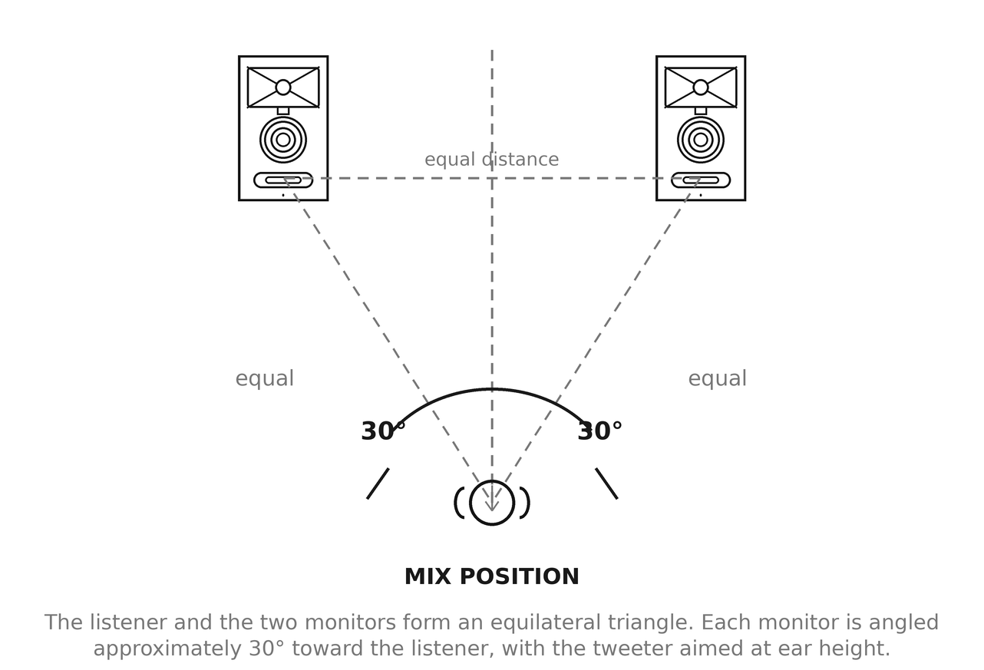
Figura 4-1. Posizionamento dei monitor stereo.
Posizionamento del subwoofer 310S MkIII: il driver a bassa frequenza del 310S MkIII è montato sul pannello inferiore del subwoofer. Prima di posizionarlo, assicurarsi che sul pavimento non vi siano oggetti di grandi dimensioni che possano ostacolare o danneggiare il woofer.
In un sistema stereo, il subwoofer 310S MkIII deve essere collocato direttamente sul pavimento, tra i diffusori sinistro e destro. In un sistema surround, può essere collocato tra i diffusori sinistro e centrale oppure tra quelli destro e centrale. La distanza del subwoofer dalla posizione di ascolto può essere regolata per ottenere bassi ottimali. La collocazione vicino a una parete o in un angolo aumenta generalmente la quantità di bassi percepita nell’ambiente. Sperimentare per determinare la posizione che offre il miglior equilibrio e la migliore qualità dei bassi.
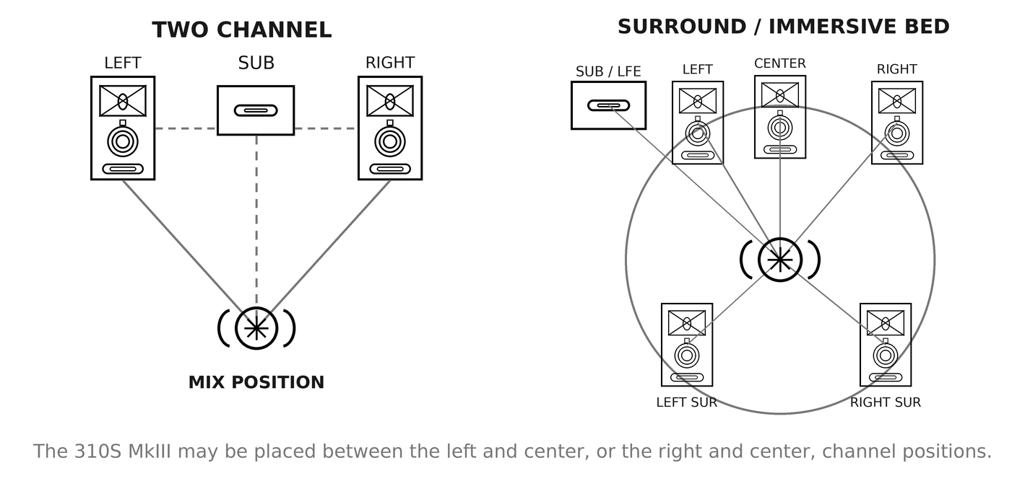
Figura 4-2. Posizionamento del subwoofer nei sistemi a due canali e surround.

MONTAGGIO DEI MONITOR
I monitor 305P, 306P e 308P MkIII dispongono di otto punti di montaggio filettati M4 — quattro sul pannello superiore e quattro su quello inferiore — disposti secondo uno schema 75 x 75 mm. Consentono l’uso di staffe, supporti a parete e a soffitto e adattatori per supporti disponibili in commercio, per installazioni verticali, invertite, a parete e a soffitto.
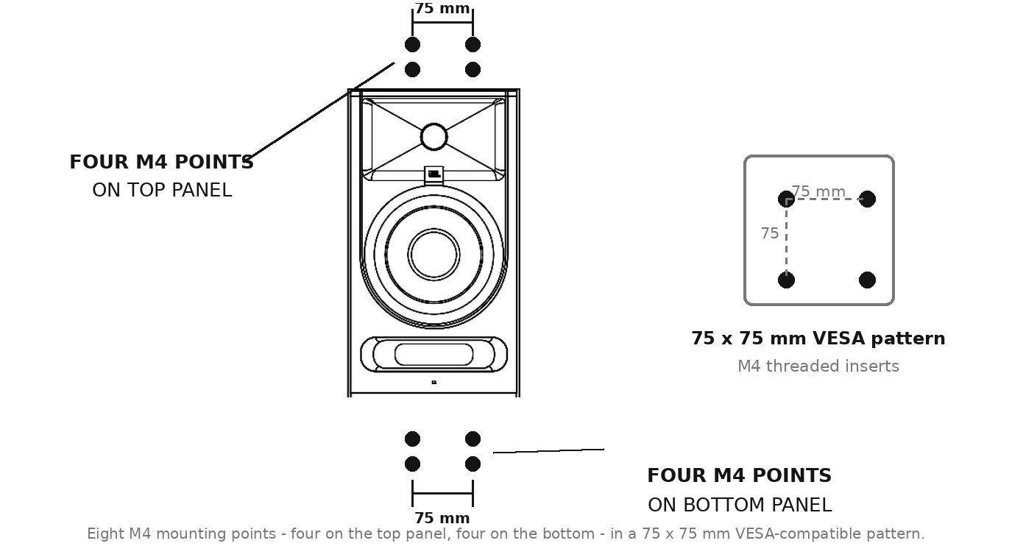
Figura 4-3. Punti di montaggio M4 e schema 75 x 75 mm.
Durante il montaggio dei monitor 3 Series MkIII, osservare i seguenti requisiti:
- Il montaggio deve essere eseguito da un installatore qualificato. Le installazioni sospese devono rispettare tutti i codici edilizi e di sicurezza locali applicabili.
- Scegliere elementi di montaggio con portata nominale almeno pari al peso netto del monitor da installare e con un adeguato fattore di sicurezza. I pesi netti sono riportati nella sezione 11, «Specifiche».
- Utilizzare esclusivamente viti M4 di lunghezza adeguata alla staffa. Viti troppo lunghe possono danneggiare i componenti interni. Non superare la profondità di avvitamento specificata dal produttore della staffa.
- Fissare le staffe a elementi strutturali solidi dell’edificio — montanti, travi o ancoraggi progettati a tale scopo — e mai esclusivamente a pannelli in cartongesso o controsoffitti.
- Quando richiesto dalle normative locali o in qualsiasi installazione sospesa, applicare un dispositivo di sicurezza secondario, ad esempio un cavo di sicurezza di tipo aeronautico.
- Quando un monitor viene montato in posizione invertita, la relazione verticale tra i driver viene mantenuta; il tweeter si trova semplicemente sotto il woofer. Orientare il trasduttore ad alta frequenza verso la posizione di ascolto e impostare MONITOR SETUP su BRACKET.
- Assicurarsi che la porta Slipstream™ anteriore rimanga libera dopo il montaggio.
- Instradare e fissare il cavo di alimentazione e il cavo audio in modo che non esercitino tensione sui connettori o sugli elementi di montaggio.

COLLEGAMENTI AUDIO
NOTA: Prima di effettuare i collegamenti audio, assicurarsi che il controllo VOLUME di ogni diffusore/subwoofer 3 Series MkIII sia ruotato completamente in senso antiorario (minimo) e che l’interruttore POWER di ciascun diffusore sia su OFF.
Ogni monitor 3 Series MkIII è dotato di un singolo connettore di ingresso combo Neutrik che accetta spine XLR bilanciate, TRS da 6.35 mm (¼-inch) bilanciate e TS da 6.35 mm (¼-inch) sbilanciate. Il connettore consente il collegamento di interfacce audio professionali per computer, console di missaggio e apparecchiature di produzione audio, nonché prodotti audio consumer sbilanciati quali lettori musicali personali, ricevitori audio consumer e apparecchiature audiovisive.
Collegare le apparecchiature professionali con uscite bilanciate all’ingresso del monitor mediante cavi audio bilanciati. I collegamenti bilanciati offrono una migliore reiezione del rumore e del ronzio, soprattutto su cavi lunghi.
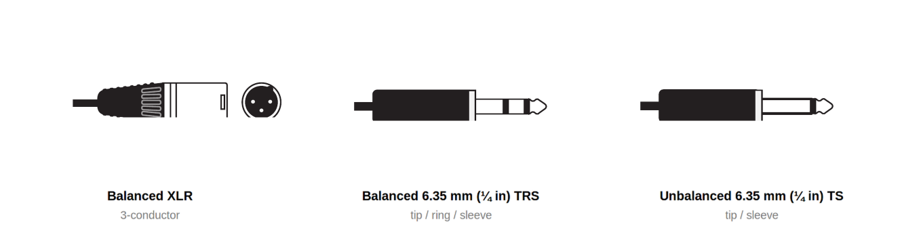
Figura 4-4. Tipi di spine accettati dal connettore BALANCED INPUT.
I diffusori 3 Series MkIII sono dotati di un selettore INPUT SENSITIVITY. Impostarlo in base al livello di uscita nominale della sorgente:
- Impostare il selettore su +4dBu quando si collegano apparecchiature professionali con livello di uscita nominale +4dBu, come la maggior parte delle interfacce audio, delle console di missaggio e dei controller monitor. Per determinare il livello di uscita nominale dell’apparecchiatura collegata, consultare la relativa documentazione. Utilizzare +4dBu anche se il suono è distorto con il controllo VOLUME del diffusore impostato su un livello basso.
- Impostare il selettore su -10dBV quando si collegano apparecchiature consumer o se il livello del segnale della sorgente è troppo basso anche con il controllo VOLUME alzato.
NOTA: Quando il 310S MkIII viene utilizzato in un sistema con monitor da studio 3 Series MkIII, impostare il selettore INPUT SENSITIVITY dei monitor 305P, 306P o 308P MkIII su -10dBV, indipendentemente dall’impostazione INPUT SENSITIVITY del 310S MkIII.

COLLEGAMENTI DEL SUBWOOFER DA STUDIO AMPLIFICATO 310S MkIII
Collegare le uscite sinistra e destra della sorgente direttamente ai connettori LEFT IN e RIGHT IN del subwoofer. Collegare i connettori LEFT OUT e RIGHT OUT del subwoofer agli ingressi dei diffusori sinistro e destro, rispettivamente.

COLLEGAMENTI DI ALIMENTAZIONE
Collegare il cavo di alimentazione IEC fornito a ogni diffusore e subwoofer 3 Series MkIII. I diffusori 3 Series MkIII integrano un alimentatore universale che ne consente l’uso nel proprio Paese e all’estero. Il terminale di terra della spina IEC è obbligatorio ai sensi dei codici e delle normative di cablaggio e deve essere sempre collegato alla terra di sicurezza dell’impianto elettrico.

AVVIO DELLA RIPRODUZIONE
1. Assicurarsi che il controllo VOLUME di ogni diffusore/subwoofer 3 Series MkIII sia ruotato completamente in senso antiorario (minimo).
2. Accendere le apparecchiature audio collegate (console di missaggio, interfaccia audio per computer, preamplificatore ecc.).
3. Portare l’interruttore POWER di ogni diffusore/subwoofer 3 Series MkIII su ON. Dopo circa un secondo, l’indicatore di alimentazione sul frontale di ciascun diffusore si illumina e i diffusori sono pronti a riprodurre i segnali audio.
4. Riprodurre dalla sorgente materiale a gamma completa con un contenuto sufficiente di basse frequenze per valutare correttamente la risposta dei bassi del sistema. Aumentare quindi lentamente il volume della sorgente fino a raggiungere il livello nominale di funzionamento.
5. Aumentare lentamente il controllo VOLUME di ogni monitor da studio 3 Series MkIII fino a raggiungere il livello di ascolto desiderato e uniformare il livello di uscita di tutti i diffusori per ottenere un’immagine equilibrata.
6. Bilanciare il subwoofer nel sistema mediante il controllo VOLUME sul pannello posteriore. È possibile perfezionare ulteriormente l’equilibrio dei bassi modificando la posizione del subwoofer nell’ambiente.
7. Premere i pulsanti DSP per selezionare la configurazione del monitor e le regolazioni EQ che offrono le migliori prestazioni sonore nell’ambiente. Vedere la sezione 6, «Ottimizzazione dell’ambiente tramite DSP». Le impostazioni vengono conservate dopo lo spegnimento e la riaccensione.

Sezione 5: Monitor da studio amplificati 305P, 306P e 308P MkIII
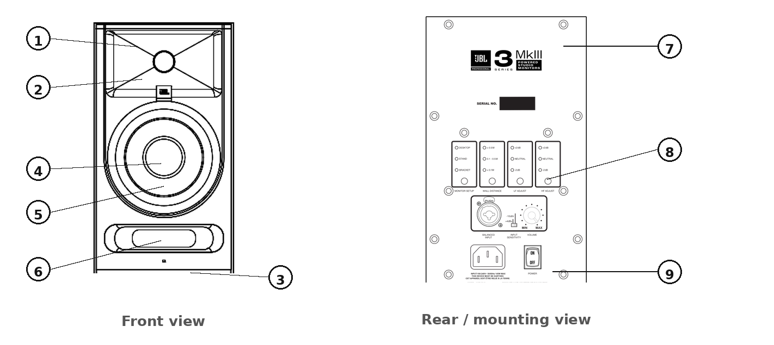
Figura 5-1. Vista anteriore e posteriore del monitor.

CARATTERISTICHE
1. TRASDUTTORE AD ALTA FREQUENZA (TWEETER) – Questo trasduttore riproduce i segnali ad alta frequenza.
2. GUIDA D’ONDA IMAGE CONTROL – La guida d’onda JBL Image Control appositamente progettata migliora l’immagine sonora e ottimizza la combinazione di suono diretto e riflesso nell’ambiente, assicurando un suono neutro nella posizione di mixaggio.
3. LED POWER – Questo LED si illumina quando l’alimentazione è collegata e l’interruttore POWER è su ON. Dopo aver portato l’interruttore POWER su ON, trascorre un breve intervallo prima che il LED si illumini. Il LED può essere disattivato; vedere la sezione 9.
4. TRASDUTTORE A BASSA FREQUENZA (WOOFER) – Questo trasduttore riproduce le basse frequenze.
5. CUPOLA ANTIPOLVERE – Protegge i componenti interni del woofer. Questa cupola antipolvere autoriparante resiste alle ammaccature causate da dita e oggetti.
6. PORTA A BASSA FREQUENZA SLIPSTREAM™ – La porta Slipstream™ brevettata e orientata anteriormente opera insieme al trasduttore a bassa frequenza per offrire prestazioni accurate sui bassi e ridurre le interferenze di confine. Non ostruire la porta.
7. PUNTI DI MONTAGGIO M4 – Quattro punti filettati M4 sul pannello superiore e quattro su quello inferiore, con schema 75 x 75 mm. Vedere «Montaggio dei monitor» nella sezione 4.
8. PANNELLO DEI COLLEGAMENTI – Questo pannello include il connettore di alimentazione, il connettore di ingresso, i controlli DSP e i controlli utente.
9. PIEDINI – Con ogni monitor da studio vengono forniti quattro piedini autoadesivi.

PANNELLO DEI COLLEGAMENTI
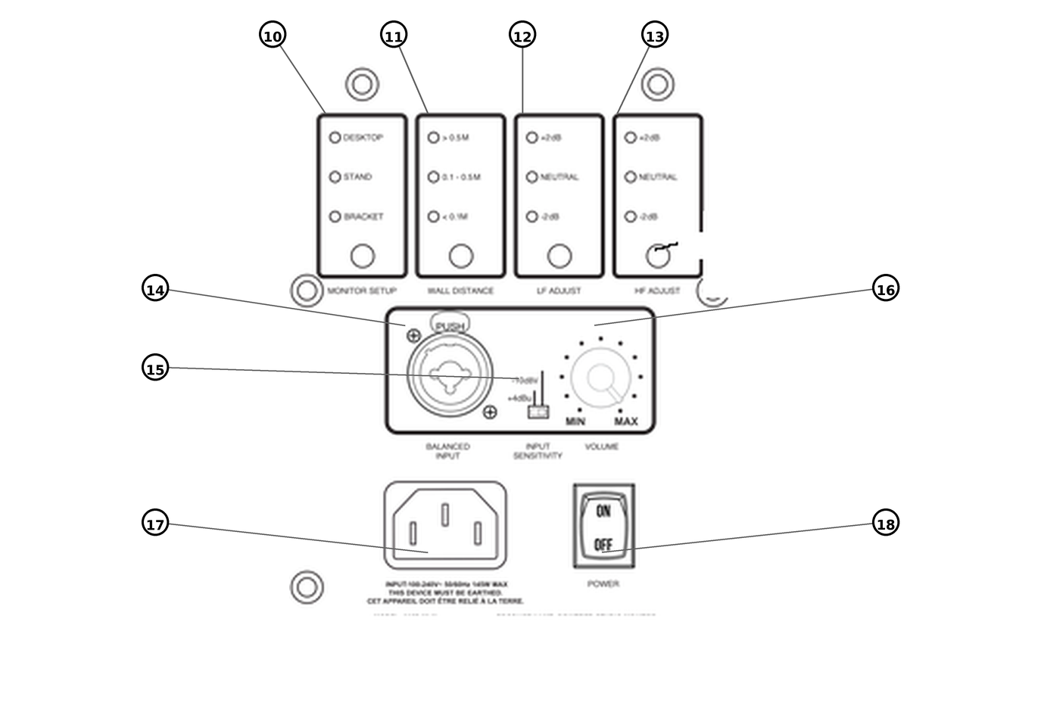
Figura 5-2. Pannello dei collegamenti del monitor.
10. MONITOR SETUP – Seleziona la regolazione corrispondente al modo in cui il monitor è fisicamente supportato: DESKTOP, STAND o BRACKET. Vedere la sezione 6.
11. WALL DISTANCE – Seleziona la compensazione di confine in base alla distanza tra il monitor e la parete più vicina: > 0.5 M, 0.1 – 0.5 M o < 0.1 M. Vedere la sezione 6.
12. LF ADJUST – Regola l’equilibrio delle basse frequenze di ±2 dB mediante un filtro low-shelf a 300 Hz: +2 dB, NEUTRAL o -2 dB.
13. HF ADJUST – Regola l’equilibrio delle alte frequenze di ±2 dB mediante un filtro high-shelf a 3 kHz: +2 dB, NEUTRAL o -2 dB.
14. BALANCED INPUT – Connettore combo Neutrik. Collegare apparecchiature professionali mediante una spina XLR bilanciata o una spina TRS da 6.35 mm (¼-inch) bilanciata. Collegare apparecchiature consumer mediante una spina TS da 6.35 mm (¼-inch) sbilanciata.
15. SELETTORE INPUT SENSITIVITY – Impostare il selettore su +4dBu per proteggere l’ingresso dal sovraccarico quando si collegano apparecchiature professionali e sorgenti ad alto livello di uscita. Impostarlo su -10dBV quando si collegano apparecchiature audio consumer a livello inferiore o il subwoofer 310S MkIII.
16. CONTROLLO VOLUME – Utilizzare questo controllo a scatti per impostare il livello massimo di ascolto.
17. PRESA DI ALIMENTAZIONE – Collegare a questa presa il cavo di alimentazione fornito.
18. INTERRUTTORE POWER – Questo interruttore accende o spegne il diffusore.

COLLEGAMENTI AUDIO
Collegare la sorgente del segnale al connettore BALANCED INPUT. Il connettore combo accetta una sola spina alla volta, pertanto a ogni monitor può essere collegata una sola sorgente.

Sezione 6: Ottimizzazione dell’ambiente tramite DSP
Ogni ambiente è diverso. I monitor 3 Series MkIII includono quattro controlli DSP a pulsante sul pannello posteriore che consentono di adattare la risposta del monitor alla modalità di supporto fisico, alla vicinanza alle pareti e alle preferenze timbriche. I quattro controlli offrono 81 combinazioni di regolazione dell’ambiente.
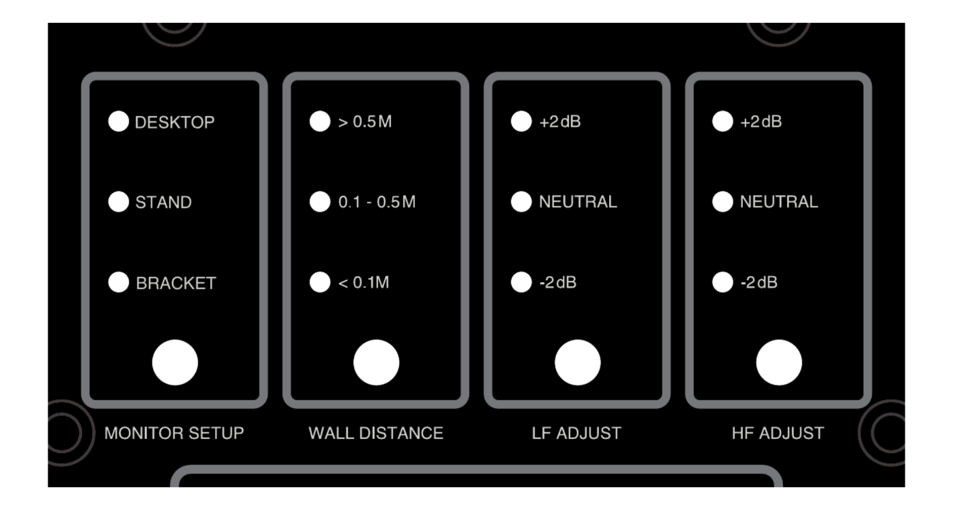
Figura 6-1. I quattro controlli DSP per l’ottimizzazione dell’ambiente.

FUNZIONAMENTO DEI CONTROLLI
Ogni controllo dispone di un pulsante dedicato e di una colonna di LED che mostra l’impostazione attiva. Premere il pulsante per scorrere le impostazioni disponibili; il LED accanto all’impostazione attiva si illumina. Le impostazioni vengono memorizzate in una memoria non volatile e conservate quando il diffusore viene spento e riacceso.
Impostare ogni monitor di un sistema stereo o multicanale sugli stessi valori MONITOR SETUP, LF ADJUST e HF ADJUST. WALL DISTANCE può variare tra i monitor se le distanze dal confine più vicino sono diverse, ad esempio quando un monitor è più vicino a una parete laterale rispetto all’altro.

MONITOR SETUP
MONITOR SETUP compensa l’effetto acustico del modo in cui il monitor è fisicamente supportato.
Impostazione | Utilizzare quando
DESKTOP | Il monitor è collocato su una scrivania, sul meter bridge di una console o su un’altra superficie di lavoro. Compensa la riflessione e il rinforzo delle basse frequenze causati dalla superficie direttamente sotto e davanti al monitor.
STAND | Il monitor è collocato su un supporto dedicato o montato in altro modo lontano da grandi superfici adiacenti. Questa è la condizione di riferimento.
BRACKET | Il monitor è montato su una staffa a parete, un supporto a soffitto o un palo, comprese le installazioni invertite. Compensa la superficie di montaggio dietro o sopra il monitor.

WALL DISTANCE
WALL DISTANCE applica una compensazione di confine in base alla distanza tra il retro del monitor e la parete più vicina. Il posizionamento vicino a una parete rinforza le basse frequenze; questo controllo corregge il rinforzo affinché i bassi rimangano neutri.
Impostazione | Distanza dal monitor alla parete più vicina
> 0.5 M | Più di 0.5 metri (circa 20 pollici). Nessuna compensazione di confine applicata.
0.1 – 0.5 M | Tra 0.1 e 0.5 metri (circa 4–20 pollici). Compensazione moderata delle basse frequenze.
< 0.1 M | Meno di 0.1 metri (circa 4 pollici). Compensazione massima delle basse frequenze.

Misurare dal pannello posteriore del monitor alla superficie della parete retrostante. Se un monitor è vicino sia a una parete posteriore sia a una laterale, selezionare l’impostazione corrispondente alla minore delle due distanze.
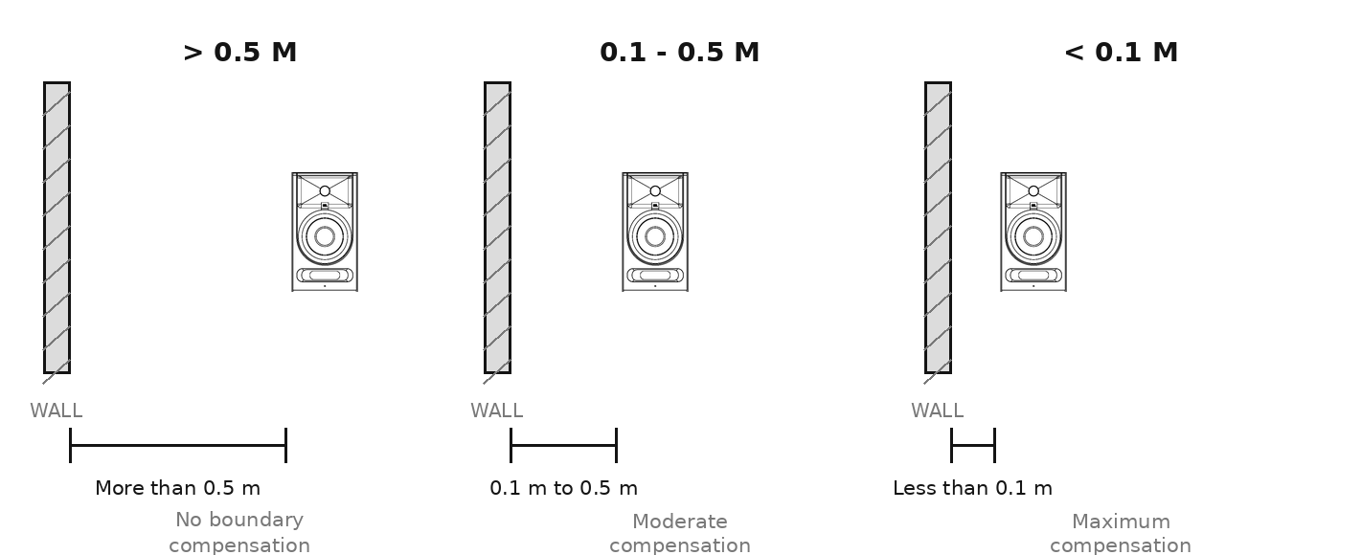
Figura 6-2. Impostazioni WALL DISTANCE.

LF ADJUST
LF ADJUST applica un filtro low-shelf a 300 Hz per adattare l’equilibrio delle basse frequenze alle proprie preferenze e al materiale riprodotto.
Impostazione | Effetto
+2 dB | Aggiunge 2 dB sotto 300 Hz. Aumenta corpo e calore.
NEUTRAL | Risposta di riferimento piatta. Punto di partenza consigliato.
-2 dB | Riduce di 2 dB sotto 300 Hz. Utile negli ambienti con eccessiva energia alle basse frequenze o quando un subwoofer riproduce la parte bassa dello spettro.

HF ADJUST
HF ADJUST applica un filtro high-shelf a 3 kHz per adattare l’equilibrio delle alte frequenze all’ambiente e alle proprie preferenze.
Impostazione | Effetto
+2 dB | Aggiunge 2 dB sopra 3 kHz. Utile negli ambienti acusticamente assorbenti con molti elementi morbidi o un trattamento intenso.
NEUTRAL | Risposta di riferimento piatta. Punto di partenza consigliato.
-2 dB | Riduce di 2 dB sopra 3 kHz. Utile negli ambienti acusticamente riflettenti con superfici dure e non trattate.

IMPOSTAZIONI PREDEFINITE DI FABBRICA
I prodotti 3 Series MkIII vengono forniti con le seguenti impostazioni di fabbrica:
Controllo | 305P / 306P / 308P MkIII | 310S MkIII
Monitor Setup | DESKTOP | —
Wall Distance | > 0.5 M | —
LF Adjust | NEUTRAL | —
HF Adjust | NEUTRAL | —
Crossover | — | 80 Hz
Polarity | — | 0°
Input Sensitivity | +4dBu | +4dBu
Volume | Centro (ore 12) | Centro (ore 12)
Alimentazione CA | OFF | OFF
Standby ErP | Attivato | Attivato
LED anteriore | Acceso | Acceso

IMPOSTAZIONI INIZIALI CONSIGLIATE
Le seguenti combinazioni rappresentano utili punti di partenza. Fare sempre maggiore affidamento sul proprio ascolto e su materiale di riferimento noto che su qualsiasi preset.
Situazione | Monitor Setup | Wall Distance | LF Adjust | HF Adjust
Monitor su supporti in un ambiente trattato | STAND | > 0.5 M | NEUTRAL | NEUTRAL
Monitor su una scrivania, lontani dalla parete | DESKTOP | > 0.5 M | NEUTRAL | NEUTRAL
Monitor su una scrivania contro una parete | DESKTOP | < 0.1 M | NEUTRAL | NEUTRAL
Monitor su uno scaffale vicino alla parete | DESKTOP | 0.1 – 0.5 M | NEUTRAL | NEUTRAL
Montaggio con staffa a parete o a soffitto | BRACKET | In base alla distanza misurata | NEUTRAL | NEUTRAL
Canali in altezza o sospesi, sistema immersivo | BRACKET | In base alla distanza misurata | NEUTRAL | NEUTRAL
Ambiente brillante e riflettente | In base al posizionamento | In base alla distanza misurata | NEUTRAL | -2 dB
Ambiente molto trattato e assorbente | In base al posizionamento | In base alla distanza misurata | NEUTRAL | +2 dB
Uso con il subwoofer 310S MkIII | In base al posizionamento | In base alla distanza misurata | NEUTRAL | NEUTRAL

Sezione 7: Subwoofer da studio amplificato 310S MkIII
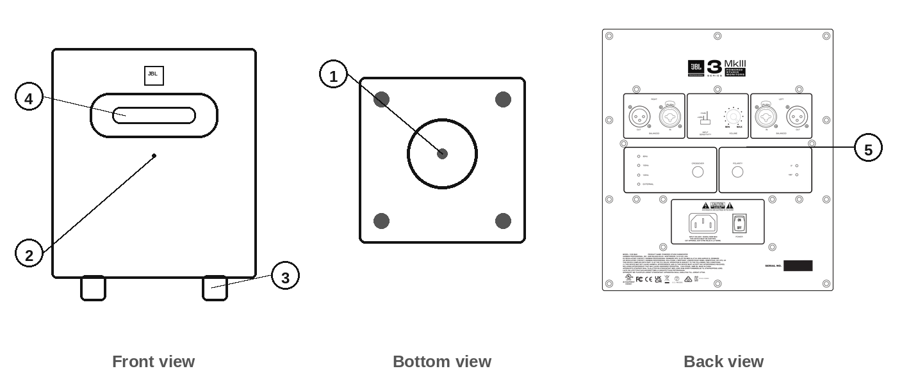
Figura 7-1. Viste anteriore, posteriore e inferiore del 310S MkIII.

CARATTERISTICHE
1. TRASDUTTORE A BASSA FREQUENZA (WOOFER) – Questo trasduttore rivolto verso il basso riproduce i segnali a bassa frequenza.
2. LED POWER – Questo LED si illumina quando l’alimentazione è collegata e l’interruttore POWER è impostato su ON. Il LED può essere disattivato; vedere la sezione 9.
3. PIEDINI – Questi piedini sollevano il subwoofer per evitare l’accoppiamento acustico con il pavimento.
4. PORTA A BASSA FREQUENZA SLIPSTREAM™ – Questa porta brevettata opera insieme al trasduttore a bassa frequenza per garantire prestazioni accurate alle basse frequenze.
5. PANNELLO DEI COLLEGAMENTI – Questo pannello comprende il connettore di alimentazione, i connettori di ingresso e uscita e i controlli utente.

PANNELLO DEI COLLEGAMENTI
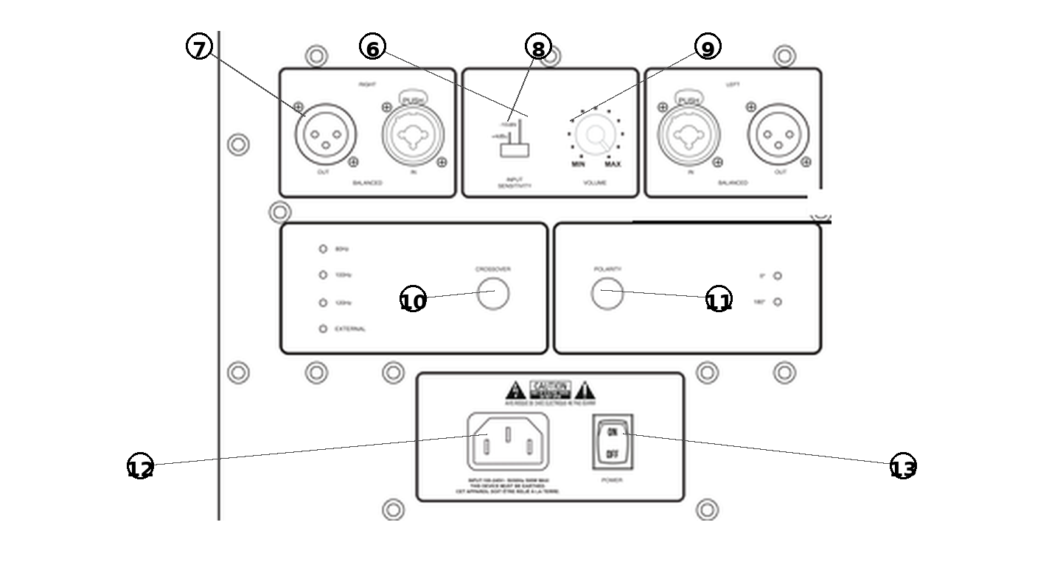
Figura 7-2. Pannello di ingresso del 310S MkIII.
6. INGRESSI DESTRO E SINISTRO – Connettori combo Neutrik. Collegare le apparecchiature professionali utilizzando spine XLR bilanciate o spine TRS da 6.35 mm (¼-inch) bilanciate. Collegare le apparecchiature consumer utilizzando spine TS da 6.35 mm (¼-inch) sbilanciate.
7. USCITE XLR DESTRA E SINISTRA – Collegare queste uscite ai monitor 3 Series MkIII o ad altri diffusori amplificati del sistema di monitoraggio.
8. SELETTORE INPUT SENSITIVITY – Impostare questo interruttore su +4dBu quando si collegano apparecchiature professionali e sorgenti con un livello di uscita molto elevato. Impostarlo su -10dBV quando si collegano apparecchiature audio consumer con livello inferiore.
NOTA: Quando il 310S MkIII viene utilizzato in un sistema con diffusori 3 Series MkIII, impostare l’interruttore INPUT SENSITIVITY dei monitor 305P, 306P o 308P MkIII su -10dBV, indipendentemente dall’impostazione dell’interruttore INPUT SENSITIVITY del 310S MkIII.
9. CONTROLLO VOLUME – Utilizzare questo controllo a scatti per bilanciare il volume del subwoofer con quello dei diffusori del sistema.
10. CROSSOVER – Premere questo pulsante per scorrere le quattro impostazioni del crossover: 80 Hz, 100 Hz, 120 Hz ed External. L’impostazione attiva è indicata dai LED adiacenti. L’impostazione 80 Hz è consigliata per l’uso con i monitor 305P, 306P e 308P MkIII.
11. POLARITY – Premere questo pulsante per selezionare la polarità 0° o 180°. L’inversione di polarità ottimizza l’integrazione del subwoofer con i diffusori principali in base alle rispettive posizioni dei diffusori e del punto di ascolto. Selezionare l’impostazione che produce la maggiore quantità di bassi percepita nella posizione di ascolto.
12. PRESA DI ALIMENTAZIONE – Collegare a questa presa il cavo di alimentazione fornito.
13. INTERRUTTORE POWER – Impostare questo interruttore su ON per utilizzare il subwoofer. Impostarlo su OFF quando il subwoofer non è in uso.

COLLEGAMENTI AUDIO
Collegare le sorgenti di segnale ai connettori LEFT INPUT e RIGHT INPUT. Ogni connettore combo accetta una sola spina alla volta.
Se il subwoofer 310S MkIII viene utilizzato per riprodurre il canale .1 LFE in un sistema surround, collegare il segnale .1 LFE all’ingresso LEFT oppure RIGHT del subwoofer.

REGOLAZIONE DEL LIVELLO DEL SUBWOOFER
Quando il subwoofer 310S MkIII viene utilizzato in un sistema con monitor da studio 3 Series MkIII, il bilanciamento ideale si ottiene impostando il controllo VOLUME del subwoofer nella stessa posizione dei controlli VOLUME dei diffusori principali. Tenere tuttavia presente che la collocazione dei diffusori nell’ambiente può influire sulla quantità di bassi percepita nella posizione di ascolto. Se si desidera un livello del subwoofer maggiore o minore, utilizzare il controllo VOLUME del subwoofer per ottenere il bilanciamento ottimale per l’applicazione e le proprie preferenze.

POSIZIONAMENTO E IMPOSTAZIONE DELLA POLARITÀ
Poiché l’orecchio umano non riconosce facilmente la provenienza dei suoni a bassa frequenza (definiti “non direzionali”), il posizionamento del subwoofer è molto meno critico rispetto a quello dei diffusori dei canali principali. Il 310S MkIII è progettato per essere collocato direttamente sul pavimento e non deve essere sollevato o montato in alcun modo. Impostare il controllo POLARITY sul valore che produce una risposta dei bassi percepita come più intensa nella posizione di ascolto.
In un sistema stereo, il subwoofer dovrebbe essere collocato idealmente tra i due diffusori principali. In un sistema surround, dovrebbe essere collocato tra il diffusore centrale e quello del canale sinistro oppure tra il diffusore centrale e quello del canale destro. Non è necessario un posizionamento esattamente centrale. Una posizione al centro dell’ambiente può talvolta causare cancellazioni indesiderate dei contenuti a bassa frequenza; si consiglia pertanto di collocare il subwoofer leggermente fuori centro e non esattamente a metà tra le pareti sinistra e destra.

IMPOSTAZIONI DEL CROSSOVER E GESTIONE DEI BASSI
“Gestione dei bassi” indica l’uso di un subwoofer per riprodurre le frequenze basse dei canali principali. Per la fisiologia dell’orecchio umano, le basse frequenze sono in gran parte non direzionali. A una distanza di ascolto adeguata, non è facile individuare la provenienza dei segnali dei bassi. Pertanto, ai fini dell’esperienza di ascolto, fa poca o nessuna differenza che la componente bassa di un suono provenga dal diffusore di origine — che può trovarsi alla propria sinistra, alla propria destra o perfino alle spalle — oppure da un subwoofer dedicato, più adatto e meglio posizionato nell’ambiente per riprodurre le basse frequenze. Per questo motivo, è possibile utilizzare un subwoofer 310S MkIII per riprodurre tutte le frequenze basse del sistema.
Quando nel sistema viene utilizzato un subwoofer 310S MkIII, la gestione dei bassi si realizza semplicemente inviando i canali sinistro e destro del mix agli ingressi del 310S MkIII e quindi dalle uscite del 310S MkIII ai diffusori sinistro e destro. La frequenza alla quale il subwoofer suddivide i segnali tra il subwoofer e i diffusori sinistro e destro può essere impostata mediante il controllo CROSSOVER sul pannello di ingresso del 310S MkIII.
Il 310S MkIII offre quattro impostazioni del crossover:
- 80 Hz — Impostazione consigliata per l’uso con i monitor da studio 305P, 306P e 308P MkIII. Applica filtri passa-alto e passa-basso per integrare senza discontinuità il 310S MkIII con i monitor principali, garantendo una transizione uniforme senza localizzazione udibile dei bassi e creando la percezione di un sistema a gamma completa privo di subwoofer.
- 100 Hz — Selezionare questa impostazione quando i diffusori principali hanno un’estensione limitata alle basse frequenze oppure quando le condizioni acustiche nella posizione di ascolto favoriscono il passaggio al subwoofer a una frequenza più elevata.
- 120 Hz — Selezionare questa impostazione con diffusori principali compatti oppure nelle installazioni in cui si desidera alleggerire il più possibile il carico delle basse frequenze sui diffusori principali, così da massimizzare la riserva dinamica del sistema.
- External — L’impostazione External bypassa tutti i filtri interni, consentendo l’uso di un crossover attivo esterno o del sistema di gestione dei bassi di un monitor controller o di un’interfaccia audio. Quando è selezionata l’opzione External, i connettori XLR LEFT OUT e RIGHT OUT sono disattivati.
L’energia continua alle basse frequenze con SPL di picco molto elevato è resa possibile dal driver JBL a bassa frequenza e lunga escursione, che opera insieme alla porta Slipstream™ brevettata JBL ed è alimentato da un amplificatore in Classe D da 300 watt. Un circuito di protezione consente al 310S MkIII di produrre continuamente basse frequenze a livelli di uscita elevati senza guasti. Quando il posizionamento lo consente, è possibile ottenere un’uscita aggiuntiva collocando il subwoofer 310S MkIII accanto a una parete o all’intersezione di due pareti.

APPLICAZIONI SURROUND, IMMERSIVE E LFE
Il subwoofer 310S MkIII può essere utilizzato per riprodurre il canale LFE (Low-Frequency Effects) o .1 in un sistema audio surround o immersivo. Nelle applicazioni di produzione cinematografica, il canale LFE contiene effetti a bassa frequenza, come esplosioni e altri suoni con una forte componente a bassa frequenza. Nelle applicazioni musicali, il canale LFE contiene generalmente strumenti a bassa frequenza, come basso, grancassa ed elementi di sintetizzatore.
Nei formati immersivi che includono canali in altezza, i punti di montaggio dei monitor 305P, 306P e 308P MkIII consentono di installare monitor sospesi o sopraelevati mediante staffe idonee all’applicazione. Impostare MONITOR SETUP su BRACKET su ogni monitor montato in questo modo e rispettare i requisiti di montaggio riportati nella sezione 4.

Sezione 8: Collegamenti del sistema

SISTEMI A DUE CANALI
Collegare le uscite sinistra e destra dell’interfaccia audio, del mixer o del monitor controller direttamente al connettore BALANCED INPUT dei monitor sinistro e destro.
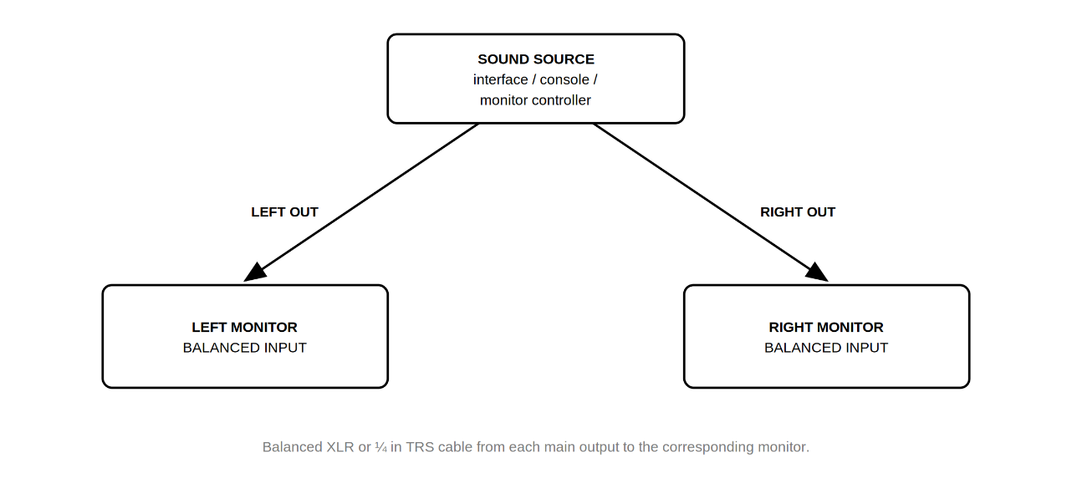
Figura 8-1. Collegamenti di un sistema a due canali.

SISTEMI 2.1
Quando si aggiunge il 310S MkIII a un sistema stereo, il subwoofer viene inserito tra la sorgente e i monitor, in modo che il crossover interno possa gestire i bassi del sistema.
1. Verificare che l’interruttore di alimentazione ON/OFF di tutti i diffusori sia impostato su OFF.
2. Collegare il cavo di alimentazione (IEC) alla presa di alimentazione di tutti i diffusori.
3. Collegare cavi XLR o TRS bilanciati dalle uscite principali RIGHT e LEFT della sorgente audio ai corrispondenti connettori LEFT LINE INPUT e RIGHT LINE INPUT del subwoofer.
4. Collegare un cavo XLR bilanciato dai connettori LEFT OUT e RIGHT OUT del subwoofer al connettore BALANCED INPUT dei corrispondenti monitor sinistro e destro.
5. Impostare a zero il volume della sorgente audio.
6. Impostare l’interruttore INPUT SENSITIVITY dei monitor 305P, 306P o 308P MkIII su -10dBV.
7. Accendere tutte e tre le unità.
8. Impostare la frequenza di crossover e la polarità appropriate utilizzando i pulsanti CROSSOVER e POLARITY del subwoofer. L’impostazione predefinita del crossover del 310S MkIII è 80 Hz.
9. Bilanciare il livello del sistema come descritto in “Regolazione del livello del subwoofer” nella sezione 7.
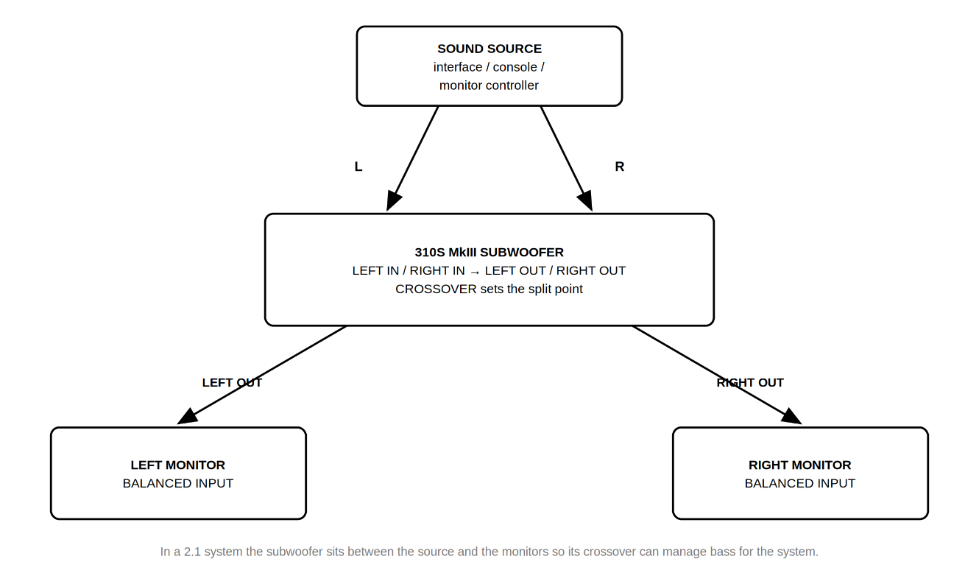
Figura 8-2. Collegamenti di un sistema 2.1.

SISTEMI SURROUND E IMMERSIVI
Nei sistemi surround e immersivi, ciascun monitor è collegato direttamente alla corrispondente uscita dell’interfaccia audio o del monitor controller e il subwoofer è collegato all’uscita LFE o subwoofer. La gestione dei bassi è normalmente affidata all’interfaccia, al monitor controller o al software; in questo caso, impostare il controllo CROSSOVER del 310S MkIII su External.
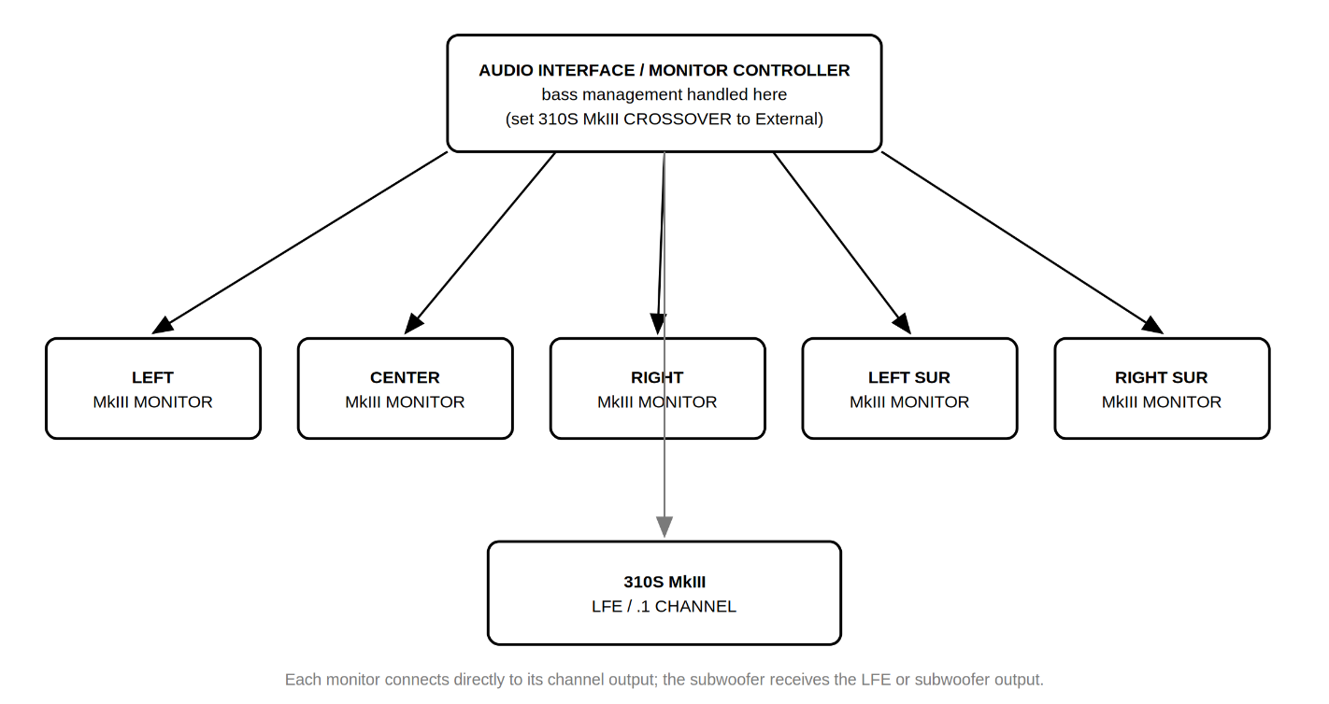
Figura 8-3. Collegamenti di sistemi surround e immersivi.

Sezione 9: LED anteriore e modalità standby ErP
I prodotti 3 Series MkIII includono due funzioni disattivabili dall’utente: il LED del pannello anteriore e lo standby automatico ErP.

INFORMAZIONI SULLO STANDBY ErP
Per soddisfare i requisiti di progettazione ecocompatibile (ErP) dell’Unione europea per i prodotti connessi all’energia, i diffusori 3 Series MkIII entrano automaticamente in uno stato di standby a basso consumo dopo un periodo senza segnale in ingresso e si riattivano automaticamente quando il segnale ritorna. Lo standby ErP è attivato in fabbrica.
In alcune applicazioni può essere utile disattivare questo comportamento, ad esempio nelle installazioni in cui i monitor devono essere immediatamente disponibili, nei sistemi alimentati con segnali di livello molto basso o nei luoghi in cui la transizione di riattivazione risulta fastidiosa. La disattivazione dello standby ErP aumenta il consumo energetico in inattività e può influire sulla conformità normativa nei territori in cui si applicano i requisiti di progettazione ecocompatibile. Laddove lo standby ErP sia richiesto dalle normative locali, lasciare la funzione attivata.

INFORMAZIONI SUL LED ANTERIORE
Il LED del pannello anteriore indica che il diffusore è acceso. Può essere disattivato nelle control room buie, negli ambienti di produzione video, nelle configurazioni per lo streaming dal vivo e nelle installazioni in cui l’indicatore sarebbe visibile al pubblico o a una telecamera. La disattivazione del LED non modifica il comportamento audio.

MODIFICA DELLE IMPOSTAZIONI
Entrambe le funzioni si modificano utilizzando combinazioni di pulsanti del pannello posteriore da tenere premute durante l’accensione del diffusore. La struttura della procedura è la stessa per tutti i modelli; cambiano solo i pulsanti.
Per modificare un’impostazione:
1. Impostare l’interruttore POWER su OFF.
2. Tenere premuto il pulsante o i pulsanti indicati nella tabella seguente.
3. Continuando a tenerli premuti, impostare l’interruttore POWER su ON.
4. Osservare la conferma dei LED, quindi rilasciare i pulsanti.
Modello | Funzione | Pulsanti da tenere premuti
305P / 306P / 308P MkIII | LED anteriore acceso/spento | MONITOR SETUP + WALL DISTANCE
305P / 306P / 308P MkIII | Attivazione/disattivazione dello standby ErP | LF ADJUST + HF ADJUST
310S MkIII | LED anteriore acceso/spento | CROSSOVER
310S MkIII | Attivazione/disattivazione dello standby ErP | POLARITY

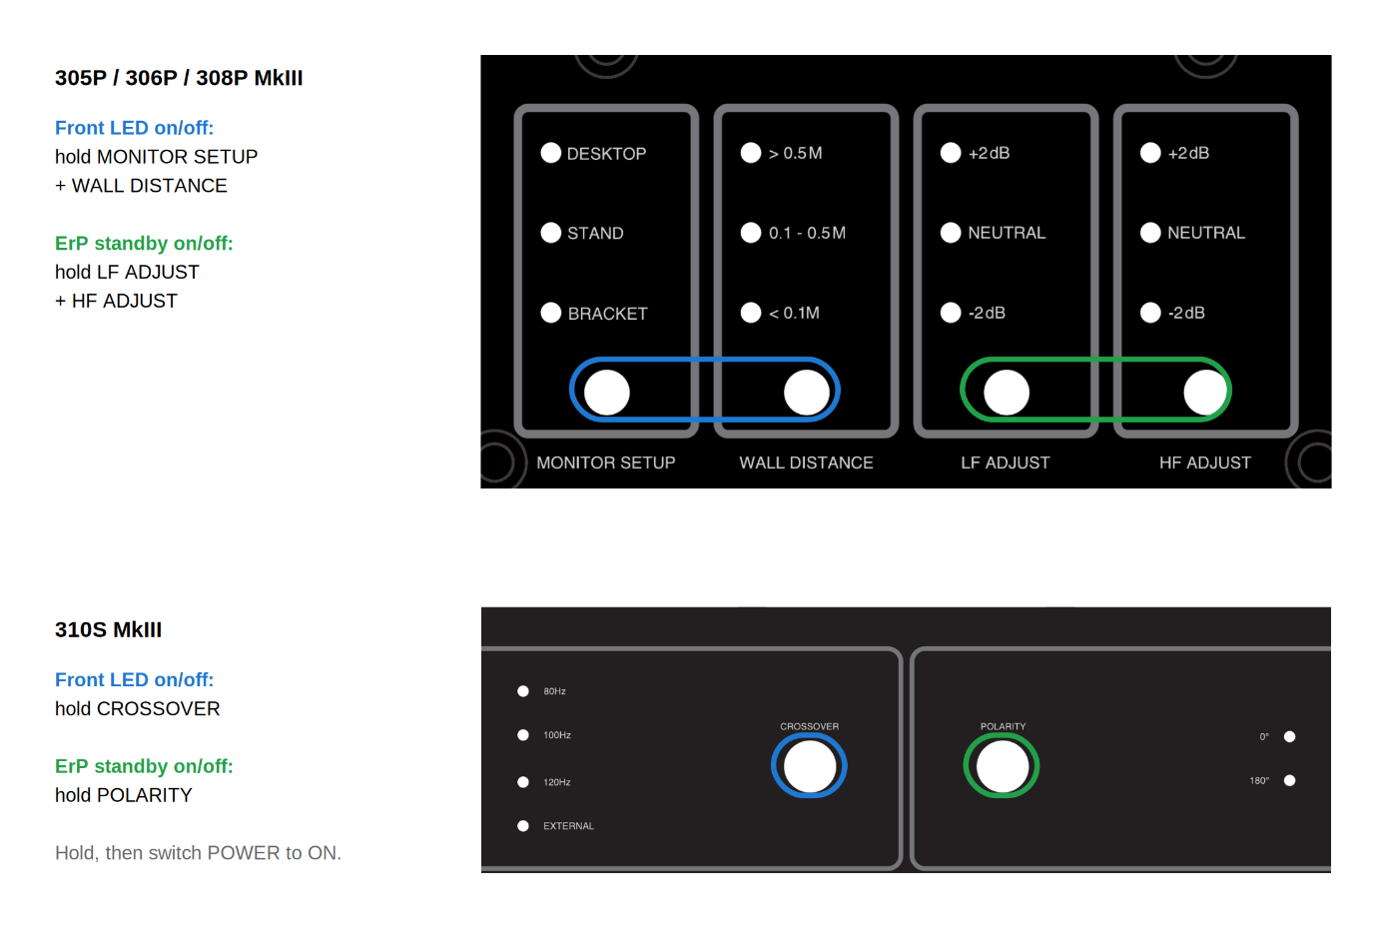
Figura 9-1. Combinazioni di pulsanti per il LED anteriore e lo standby ErP.

VERIFICA DEL RISULTATO
LED anteriore. La procedura alterna lo stato del LED tra acceso e spento ogni volta che viene eseguita. Il risultato è immediatamente visibile: al termine dell’accensione del diffusore, il LED anteriore si illumina oppure rimane spento.
Standby ErP. I LED del pannello posteriore confermano il nuovo stato:
Comportamento dei LED | Significato
Tutti i LED lampeggiano 3 volte | Standby ErP disattivato
Tutti i LED aumentano e diminuiscono lentamente di intensità 3 volte | Standby ErP attivato

Entrambe le impostazioni vengono memorizzate in una memoria non volatile e conservate quando il diffusore viene spento e riacceso. In un sistema con più diffusori, ripetere la procedura su ciascun diffusore; le impostazioni sono specifiche del singolo diffusore e non vengono condivise nel sistema.

Sezione 10: Risoluzione dei problemi
Problema: dai diffusori non proviene alcun suono.
- Verificare che il cavo di alimentazione sia collegato al diffusore e che l’interruttore POWER sia impostato su ON.
- Verificare che il LED POWER sulla parte anteriore del diffusore sia illuminato. Se il LED anteriore è stato disattivato (vedere la sezione 9), resterà spento anche quando il diffusore è alimentato e funziona normalmente.
- Verificare che al diffusore sia collegata una sorgente di segnale e che questa stia riproducendo audio.
- Verificare che il controllo VOLUME del diffusore non sia impostato completamente in senso antiorario (minimo).
- Se il sistema include un 310S MkIII, verificare che il controllo CROSSOVER non sia impostato su External quando si utilizzano i connettori LEFT OUT e RIGHT OUT del subwoofer: con l’impostazione External, tali uscite sono disattivate.
Problema: i diffusori impiegano qualche istante per riprodurre audio dopo un periodo di silenzio.
- È il normale comportamento dello standby ErP. Il diffusore si riattiva automaticamente quando il segnale ritorna. Se il ritardo è problematico per l’applicazione, è possibile disattivare lo standby ErP; vedere la sezione 9.
Problema: il segnale è distorto.
- Verificare che l’interruttore INPUT SENSITIVITY del diffusore sia impostato su +4dBu. Se la distorsione persiste anche con il controllo VOLUME del diffusore impostato su un livello basso, controllare gli stadi di guadagno dell’intero sistema per determinare quale circuito del percorso del segnale venga sovraccaricato.
Problema: il livello del segnale è basso.
- Verificare che il controllo VOLUME del diffusore sia alzato.
- Provare a impostare l’interruttore INPUT SENSITIVITY del diffusore su -10dBV.
Problema: il diffusore o il subwoofer presenta bassi eccessivi o rimbombanti.
- Confrontare l’impostazione WALL DISTANCE con la distanza effettiva tra il monitor e la parete più vicina e verificare che MONITOR SETUP corrisponda alla modalità di supporto del monitor. Un monitor collocato vicino a una parete ma impostato su > 0.5 M avrà bassi eccessivi.
- Se si utilizzano i monitor da studio 305P, 306P o 308P MkIII senza il subwoofer da studio 310S MkIII, sollevare uno dei diffusori dalla superficie di appoggio per verificare se il rimbombo diminuisce. In tal caso, è probabile che il diffusore trasmetta risonanze attraverso la superficie su cui poggia. Verificare che siano installati i piedini in dotazione e provare a isolare i diffusori mediante un prodotto di isolamento di terze parti.
- Provare l’impostazione LF ADJUST -2 dB per verificare se offre una risposta dei bassi più naturale.
- Se si utilizza il subwoofer da studio 310S MkIII, provare a collocarlo in un’altra posizione dell’ambiente, lontano dagli angoli. Collocare temporaneamente il subwoofer nella posizione di ascolto e spostarsi nell’ambiente mentre si ascolta il sistema. Quando si individua una posizione pratica che offre la risposta dei bassi desiderata, provare a collocare lì il subwoofer.
Problema: il sistema suona esile oppure i bassi sembrano scomparire nella posizione di ascolto.
- Provare l’impostazione POLARITY alternativa sul 310S MkIII. Selezionare l’impostazione che produce la maggiore quantità di bassi nella posizione di ascolto.
- Verificare che i monitor sinistro e destro abbiano impostazioni LF ADJUST identiche.
Problema: i due monitor non suonano allo stesso modo.
- Verificare che entrambi i monitor abbiano le stesse impostazioni MONITOR SETUP, LF ADJUST e HF ADJUST e che le rispettive impostazioni WALL DISTANCE riflettano correttamente la posizione effettiva di ciascun monitor.
- Verificare che entrambi i monitor abbiano la stessa impostazione dell’interruttore INPUT SENSITIVITY e la stessa posizione del controllo VOLUME.
Problema: il LED anteriore non si illumina, ma il diffusore funziona normalmente.
- Molto probabilmente il LED anteriore è stato disattivato. Ripetere la procedura relativa al LED anteriore descritta nella sezione 9 per riattivarlo.
Se le misure indicate sopra non risolvono il problema, contattare il servizio clienti JBL Professional per assistenza.

Sezione 11: Specifiche
 | 305P MkIII | 306P MkIII | 308P MkIII | 310S MkIII
Risposta in frequenza (±3 dB) | 55 Hz – 27 kHz | 52 Hz – 27 kHz | 49 Hz – 27 kHz | 27 Hz – 370 Hz
Gamma di frequenza (-10 dB) | 45 Hz – 38 kHz | 43 Hz – 38 kHz | 41 Hz – 40 kHz | 26 Hz – 480 Hz
Estensione alle basse frequenze (-10 dB) | 45 Hz | 43 Hz | 41 Hz | 26 Hz
SPL RMS massimo | 97 dB | 100 dB | 101 dB | 104 dB*
SPL di picco massimo | 109 dB | 112 dB | 113 dB | 116 dB*
Crossover | 2160 Hz | 2040 Hz | 1960 Hz | 80 / 100 / 120 Hz / External,  selezionabile dall’utente
Livello di ingresso di picco massimo  (-10dBV / +4dBu) | +7 dBV / +21 dBu | +7 dBV / +21 dBu | +7 dBV / +21 dBu | +7 dBV / +21 dBu
Sensibilità di ingresso (ingresso -10dBV) | 92 dB / 1 m | 92 dB / 1 m | 92 dB / 1 m | 92 dB / 1 m
Tipi di ingresso analogico | 1 x Neutrik Combo,  bilanciato | 1 x Neutrik Combo,  bilanciato | 1 x Neutrik Combo,  bilanciato | 2 x Neutrik Combo,  bilanciati (L / R)
Tipi di uscita analogica | – – – | – – – | – – – | 2 x XLR (L / R)
Impedenza di ingresso | 20 kΩ | 20 kΩ | 20 kΩ | 20 kΩ
Rapporto segnale/rumore | 83 dB, ponderato A,  riferito a 1 W di uscita | 83 dB, ponderato A,  riferito a 1 W di uscita | 83 dB, ponderato A,  riferito a 1 W di uscita | 75 dB, ponderato A,  riferito a 1 W di uscita
Copertura orizzontale x verticale | 120° x 90° | 120° x 90° | 120° x 90° | – – –
Dimensioni del driver HF | 25 mm (1 in) | 25 mm (1 in) | 25 mm (1 in) | – – –
Tipo di driver HF | Cupola morbida | Cupola morbida | Cupola morbida | – – –
Dimensioni del driver LF | 127 mm (5 in) | 165 mm (6.5 in) | 203 mm (8 in) | 250 mm (10 in)
Configurazione di amplificazione | Biamplificato | Biamplificato | Biamplificato | PBTL
Amplificatore di potenza del driver HF | 43 W, Class D | 55 W, Class D | 55 W, Class D | – – –
Amplificatore di potenza del driver LF | 43 W, Class D | 55 W, Class D | 55 W, Class D | 300 W, Class D
HF Adjust | @ filtro shelving alto a 3 kHz:  -2 dB, 0 dB, +2 dB | @ filtro shelving alto a 3 kHz:  -2 dB, 0 dB, +2 dB | @ filtro shelving alto a 3 kHz:  -2 dB, 0 dB, +2 dB | – – –
LF Adjust | @ filtro shelving basso a 300 Hz:  -2 dB, 0 dB, +2 dB | @ filtro shelving basso a 300 Hz:  -2 dB, 0 dB, +2 dB | @ filtro shelving basso a 300 Hz:  -2 dB, 0 dB, +2 dB | – – –
Criteri di distorsione del sistema | <10% THD all’uscita massima con compressore/limitatore completamente attivo | <10% THD all’uscita massima con compressore/limitatore completamente attivo | <10% THD all’uscita massima con compressore/limitatore completamente attivo | – – –
Criteri di distorsione elettrica | <0.1% THD @ uscita di 1 W,  <1% THD @ uscita nominale massima | <0.1% THD @ uscita di 1 W,  <1% THD @ uscita nominale massima | <0.1% THD @ uscita di 1 W,  <1% THD @ uscita nominale massima | <0.1% THD @ uscita di 1 W,  <1% THD @ uscita nominale massima
Frequenza di campionamento | 192 kHz | 192 kHz | 192 kHz | 192 kHz
Idoneo per l’uso vicino ad apparecchiature  sensibili ai campi magnetici | Sì | Sì | Sì | Sì
Tensione di ingresso CA | 100–240 VAC (±10%),  50/60 Hz | 100–240 VAC (±10%),  50/60 Hz | 100–240 VAC (±10%),  50/60 Hz | 100–240 VAC (±10%),  50/60 Hz
Tipo di cabinet | Bass reflex | Bass reflex | Bass reflex | Bass reflex
Costruzione del cabinet | 15 mm MDF | 15 mm MDF | 15 mm MDF | 18 mm MDF
Finitura del cabinet | PVC nero opaco | PVC nero opaco | PVC nero opaco | PVC nero opaco
Costruzione del baffle | Strutturale stampato a iniezione  ABS, UL 94 V-0 | Strutturale stampato a iniezione  ABS, UL 94 V-0 | Strutturale stampato a iniezione  ABS, UL 94 V-0 | Strutturale stampato a iniezione  ABS, UL 94 V-0
Costruzione del pannello posteriore | 2 mm SPCC | 2 mm SPCC | 2 mm SPCC | 2 mm SPCC
Punti di montaggio | M4 x 8 (4 superiori, 4  inferiori), 75 x 75 mm | M4 x 8 (4 superiori, 4  inferiori), 75 x 75 mm | M4 x 8 (4 superiori, 4  inferiori), 75 x 75 mm | – – –
Dimensioni del cabinet  (A x L x P)** | 320 x 175 x 250 mm  (12.6 x 6.9 x 9.8 in) | 370 x 210 x 290 mm  (14.6 x 8.3 x 11.4 in) | 444 x 249 x 296 mm  (17.5 x 9.8 x 11.7 in) | 458 x 354 x 417 mm  (18 x 13.9 x 16.4 in)
Peso netto | 5.3 kg (11.7 lbs) | 6.7 kg (14.8 lbs) | 8.8 kg (19.4 lbs) | 16.9 kg (37.3 lbs)
Peso lordo di spedizione | 7.3 kg (16.0 lbs) | 9.4 kg (20.6 lbs) | 12.0 kg (26.3 lbs) | 22.8 kg (50.3 lbs)

* Misurato in semispazio, con impostazione crossover esterno.
** Profondità misurata senza cavo di alimentazione e connettori audio.

Sezione 12: Informazioni di contatto dell’assistenza JBL

INDIRIZZO POSTALE:
JBL Professional
8500 Balboa Blvd.
Northridge, CA 91325
INDIRIZZO PER LE SPEDIZIONI:
Prima di inviare un prodotto in riparazione, contattare il servizio clienti JBL Professional per le informazioni di spedizione.
SERVIZIO CLIENTI:
Da lunedì a venerdì
8:00 AM – 5:00 PM
Ora del Pacifico (U.S.A.)
1-844-776-4899
www.jblproservice.com
REGISTRAZIONE DEL PRODOTTO:
Registrare il prodotto online all’indirizzo www.jblpro.com/registration
SITO WEB:
www.jblpro.com
CONTATTI PROFESSIONALI FUORI DAGLI STATI UNITI:
Contattare il distributore JBL Professional della propria zona. L’elenco completo dei distributori internazionali JBL Professional è disponibile sul sito web statunitense: www.jblpro.com

Sezione 13: Informazioni sulla garanzia del prodotto
La Garanzia limitata JBL sui prodotti di diffusione professionale (esclusi i cabinet) rimane valida per cinque anni dalla data del primo acquisto da parte del consumatore. Gli amplificatori JBL sono garantiti per tre anni dalla data dell’acquisto originale. I cabinet e tutti gli altri prodotti JBL sono garantiti per due anni dalla data dell’acquisto originale.

CHI È PROTETTO DA QUESTA GARANZIA?
La Garanzia JBL tutela il proprietario originale e tutti i proprietari successivi a condizione che: A) il prodotto JBL sia stato acquistato negli Stati Uniti continentali, alle Hawaii o in Alaska. (La presente Garanzia non si applica ai prodotti JBL acquistati altrove, ad eccezione degli acquisti presso punti vendita militari. Gli altri acquirenti devono rivolgersi al distributore JBL locale per informazioni sulla garanzia.); e B) venga presentata la prova di acquisto originale con data ogni volta che si richiede un intervento in garanzia.

CHE COSA COPRE LA GARANZIA JBL?
Salvo quanto specificato di seguito, la Garanzia JBL copre tutti i difetti di materiali e lavorazione. Non sono coperti: danni causati da incidente, uso improprio, abuso, modifica o negligenza del prodotto; danni verificatisi durante la spedizione; danni derivanti dal mancato rispetto delle istruzioni contenute nel Manuale di istruzioni; danni derivanti da riparazioni eseguite da persone non autorizzate da JBL; reclami basati su dichiarazioni inesatte del venditore; qualsiasi prodotto JBL il cui numero di serie sia stato cancellato, modificato o rimosso.

CHI PAGA CHE COSA?
JBL sosterrà tutte le spese di manodopera e materiali per le riparazioni coperte dalla presente garanzia. Conservare gli imballaggi di spedizione originali, poiché la richiesta di imballaggi sostitutivi comporterà un addebito. Il pagamento delle spese di spedizione è descritto nella sezione successiva della presente garanzia.

COME OTTENERE IL SERVIZIO IN GARANZIA
Se il prodotto JBL necessita di assistenza, contattare il servizio clienti JBL Professional al numero 1-844-776-4899 o all’indirizzo www.jblproservice.com. Potremmo indirizzare l’utente a un centro di assistenza JBL autorizzato oppure chiedere di inviare l’unità allo stabilimento per la riparazione. In entrambi i casi, sarà necessario presentare la prova di acquisto originale per stabilire la data di acquisto. Non inviare il prodotto JBL allo stabilimento senza previa autorizzazione. Se il trasporto del prodotto JBL presenta difficoltà insolite, comunicarcelo e potremo concordare modalità speciali. In caso contrario, l’utente è responsabile del trasporto del prodotto per la riparazione o della relativa organizzazione, nonché del pagamento delle spese di spedizione iniziali. Tuttavia, se le riparazioni sono coperte dalla garanzia, sosterremo le spese di spedizione per la restituzione.

LIMITAZIONE DELLE GARANZIE IMPLICITE
TUTTE LE GARANZIE IMPLICITE, COMPRESE LE GARANZIE DI COMMERCIABILITÀ E IDONEITÀ A UNO SCOPO PARTICOLARE, HANNO UNA DURATA LIMITATA ALLA DURATA DELLA PRESENTE GARANZIA.

ESCLUSIONE DI DETERMINATI DANNI
LA RESPONSABILITÀ DI JBL È LIMITATA, A NOSTRA DISCREZIONE, ALLA RIPARAZIONE O SOSTITUZIONE DI QUALSIASI PRODOTTO DIFETTOSO E NON COMPRENDE DANNI INCIDENTALI O CONSEQUENZIALI DI ALCUN TIPO. ALCUNI STATI NON CONSENTONO LIMITAZIONI ALLA DURATA DI UNA GARANZIA IMPLICITA E/O NON CONSENTONO L’ESCLUSIONE DI DANNI INCIDENTALI O CONSEQUENZIALI; PERTANTO, LE LIMITAZIONI E LE ESCLUSIONI SOPRA INDICATE POTREBBERO NON ESSERE APPLICABILI. LA PRESENTE GARANZIA CONFERISCE SPECIFICI DIRITTI LEGALI E POTREBBERO SUSSISTERE ANCHE ALTRI DIRITTI, CHE VARIANO DA STATO A STATO.
JBL Professional
8500 Balboa Boulevard
Northridge, CA 91325 USA

